# **1. Введение**

## **1.1 Цель**

Эта спецификация требований к ПО описывает функциональные и нефункциональные требования к версии 2.2 веб-приложения Chatty. Этот документ предназначен для команды, которая будет реализовывать и проверять корректность работы веб-приложения. Кроме специально обозначенных случаев, все указанные здесь требования имеют высокий приоритет и приписаны к версии 2.2.

## **1.2 Соглашения, принятые в документе**

В этой спецификации нет никаких типографских условных обозначений.

## **1.3 Границы проекта**

Вторая версия веб-приложения Chatty позволит ученикам и преподавателям использовать словарь, карточки для изучения слов и просматривать видео из шоу и сериалов, в которых носители используют изучаемые слова. Детальное описание второй версии приведено в спецификации требований к ПО, где перечислены функции, полная или частичная реализация которых запланирована в этой версии.

## **1.4 Ссылки**

1. Артём Артёмов. Спецификация требований к ПО Chatty 1.0

# **2. Общее описание**

## **2.1 Общий взгляд на продукт**

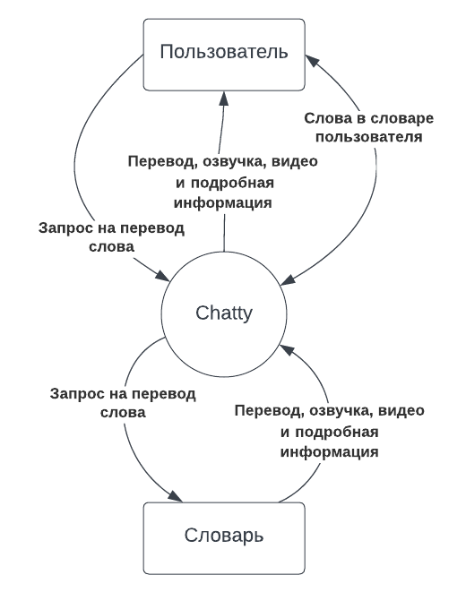

Рисунок 1. Контекстная диаграмма для версии 2.2 веб-приложения Chatty

## **2.2 Классы пользователей и их характеристики**

|  |  |
| --- | --- |
| **Класс пользователя** | **Описание** |
| Ученик | Пользователь Chatty, изучающий английский язык. В среднем, ученик использует ПО два раза в неделю. Всего в Chatty 542 активных ученика, средний возраст ученика - 22 года. Ученик должен посещать назначенные в расписании уроки и выполнять домашнее задание. |
| Преподаватель | Пользователь Chatty обучающий английскому языку. В Chatty 53 преподавателя, в среднем преподаватель использует ПО 7 часов в день, средний стаж преподавателя - 4 года. Большинство преподавателей работают с Chatty с ПК. Преподаватель должен проводить уроки, составлять домашнее задание и оценивать успеваемость учеников. |

## **2.3 Операционная среда**

**ОС-1** Веб-приложение Chatty должно работать со следующими браузерами: Google Chrome версии с 56 по текущую, Apple Safari версии с 8.0 по 14.0.

**ОС-2** Веб-приложение Chatty установлено на сервере, работающем под управлением последних версий Red Hat Linux и Apache HTTP Server.

## **2.4 Ограничения проектирования и реализации**

**Огр-1** Веб-приложение должно использовать последнюю версию СУБД PostgreSQL.

**Огр-2** Весь код HTML должен соответствовать стандарту HTML 5.0.

## **2.5 Предположения и зависимости**

**Пре-1** Работа со словарем в веб-приложении Chatty доступна все время, когда доступна работа с веб-приложением.

**Зав-1** Работа словаря веб-приложения Chatty зависит от доступности библиотек подключаемых словарей.

**Зав-2** Функциональность прослушивания озвучки произношения в веб-приложении Chatty зависит от доступности аудиофайлов в подключаемых словарях.

**Зав-3** Функциональность просмотра видео в контексте использования в веб-приложении Chatty зависит от доступности видеофайлов в подключаемой библиотеке.

# **3. Функции системы**

## **3.1 Словарь для записи слов, карточки и видео**

### **3.1.1 Описание**

Авторизованный пользователь Chatty может находить перевод слов в подключаемом словаре, прослушивать их озвучку, просматривать подробную информацию, просматривать видео в контексте использования и добавлять слова в словарь пользователя. Пользователь может просматривать список слов в своем словаре, редактировать его, а также добавлять слова из словаря пользователя на карточки для изучения слов.

### **3.1.2 Use Case**

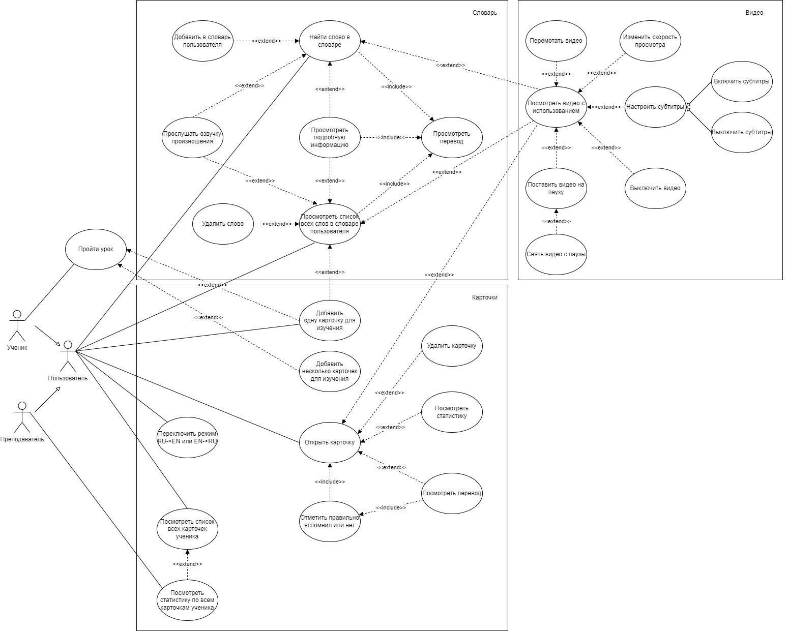

Рисунок 2. Диаграмма Use Case для версии 2.2 Chatty

## Словарь для записи слов

|  |  |
| --- | --- |
| **Уникальный код и название** | **ВИ-1: Найти слово в словаре** |
| Контекст использования | Быстрый поиск перевода неизвестного слова |
| Область действия | Веб-приложение Chatty |
| Основное действующее лицо | Преподаватель, Ученик |
| Предусловие | Пользователь авторизован в Chatty |
| Гарантии успеха | — Слово найдено в словаре  — Слово не найдено |
| Триггер | Любой момент при использовании Chatty, когда пользователь столкнулся с неизвестным словом |
| Базовый сценарий | Найти слово в словаре |
| 1 | Пользователь открывает словарь |
| 2 | Пользователь вводит текст в строку поиска |
| 3 | Chatty отображает пользователю переводы слова |
| 4 | Пользователь просматривает переводы |
| Расширения | Слово не найдено |
| 3а | Chatty отображает пользователю сообщение о том, что слово не найдено в словаре |
| 3а1 | Chatty предлагает правильный вариант написания слова |
| 3а2 | Пользователь выбирает правильный вариант написания слова |
| 3а3 | Chatty возвращается на шаг 3 основного сценария |
| Изменения в технологии и данных | Использовать подключаемый словарь с возможностью исправления опечаток |

|  |  |
| --- | --- |
| **Уникальный код и название** | **ВИ-2: Прослушать озвучку произношения** |
| Контекст использования | Прослушивание правильного произношения незнакомого слова |
| Область действия | Веб-приложение Chatty |
| Основное действующее лицо | Преподаватель; Ученик |
| Предусловие | Успешно выполнен базовый сценарий варианта использования “Найти слово в словаре” |
| Гарантии успеха | — Озвучка произношения прослушана  — Озвучка для слова отсутствует |
| Триггер | Пользователь хочет узнать произношение найденного слова в словаре |
| Базовый сценарий | Прослушать озвучку произношения |
| 1 | Пользователь выбирает нужное слово |
| 2 | Пользователь включает воспроизведение озвучки произношения |
| 3 | Пользователь прослушивает озвучку |
| Расширения | Отсутствует озвучка |
| 2а | Chatty отображает пользователю уведомление об отсутствии озвучки для слова |
| 2а1 | Chatty возвращается на шаг 1 основного сценария |
| Изменения в технологии и данных | Использовать подключаемый словарь с возможностью прослушивания озвучки произношения |

|  |  |
| --- | --- |
| **Уникальный код и название** | **ВИ-3: Добавить в словарь пользователя** |
| Контекст использования | Добавление нового слова в персональный словарь пользователя |
| Область действия | Веб-приложение Chatty |
| Основное действующее лицо | Преподаватель; Ученик |
| Предусловие | Успешно выполнен базовый сценарий варианта использования “Найти слово в словаре” |
| Гарантии успеха | — Слово добавлено в словарь пользователя  — Слово уже есть в словаре пользователя |
| Триггер | Пользователь хочет сохранить перевод найденного слова в своем словаре |
| Базовый сценарий | Добавить в словарь пользователя |
| 1 | Пользователь выбирает нужное слово |
| 2 | Пользователь выбирает действие добавления слова в словарь |
| 3 | Chatty добавляет слово в словарь пользователя |
| Расширения | Слово есть в словаре пользователя |
| 1а | Chatty информирует о том, что слово ранее уже добавлено в словарь пользователя |
| 1а1 | Chatty возвращается на шаг 1 основного сценария |
| Бизнес-правила | БП-1 и БП-2 управляют правами на добавление слова в словарь пользователя |
| Изменения в технологии и данных | Использовать подключаемый словарь |

|  |  |
| --- | --- |
| **Уникальный код и название** | **ВИ-4: Просмотреть подробную информацию** |
| Контекст использования | Просмотр подробной информации о неизвестном слове |
| Область действия | Веб-приложение Chatty |
| Основное действующее лицо | Преподаватель; Ученик |
| Предусловие | Успешно выполнен базовый сценарий варианта использования “Найти слово в словаре” |
| Гарантии успеха | — Подробная информация о слове просмотрена |
| Триггер | Пользователь хочет узнать больше о найденном слове в словаре |
| Базовый сценарий | Просмотреть подробную информацию |
| 1 | Пользователь выбирает нужное слово |
| 2 | Пользователь выбирает действие просмотра подробной информации |
| 3 | Chatty отображает подробную информацию о выбранном слове |
| 4 | Пользователь просматривает подробную информацию о найденном слове |
| Изменения в технологии и данных | Использовать подключаемый словарь; Использовать библиотеку иллюстраций к словам из подключаемого словаря |

|  |  |
| --- | --- |
| **Уникальный код и название** | **ВИ-5: Просмотреть список слов в словаре пользователя** |
| Контекст использования | Просмотр списка слов добавленных ранее в словарь пользователя |
| Область действия | Веб-приложение Chatty |
| Основное действующее лицо | Преподаватель; Ученик |
| Предусловие | Успешно выполнен базовый сценарий варианта использования “Добавить в словарь пользователя” |
| Гарантии успеха | — Список слов в словаре просмотрен |
| Триггер | Пользователь хочет просмотреть список добавленных слов |
| Базовый сценарий | Просмотреть список слов в словаре пользователя |
| 1 | Пользователь открыл словарь пользователя |
| 2 | Пользователь просматривает список слов в словаре |
| Изменения в технологии и данных | Использовать подключаемый словарь |

|  |  |
| --- | --- |
| **Уникальный код и название** | **ВИ-6: Удалить слово** |
| Контекст использования | Редактирование списка слов в словаре пользователя |
| Область действия | Веб-приложение Chatty |
| Основное действующее лицо | Преподаватель; Ученик |
| Предусловие | Успешно выполнен базовый сценарий варианта использования “Просмотреть список слов в словаре пользователя” |
| Гарантии успеха | — Слово удалено из словаря пользователя |
| Триггер | Пользователь хочет удалить слово из словаря пользователя |
| Базовый сценарий | Удалить слово |
| 1 | Пользователь выбирает слово в словаре пользователя |
| 2 | Пользователь выбирает действие удаления слова из словаря |
| 3 | Chatty удаляет слово из словаря пользователя |

## Карточки для изучения новых слов

|  |  |
| --- | --- |
| **Уникальный код и название** | **ВИ-7: Добавить карточку для изучения** |
| Контекст использования | Создание карточки для изучения слова |
| Область действия | Веб-приложение Chatty |
| Основное действующее лицо | Преподаватель; Ученик |
| Предусловие | Успешно выполнен базовый сценарий варианта использования “Просмотреть список слов в словаре пользователя” |
| Гарантии успеха | — Создана карточка для изучения |
| Триггер | Пользователь хочет учить новое слово из словаря пользователя |
| Базовый сценарий | Добавить карточку |
| 1 | Пользователь выбирает слово в словаре пользователя |
| 2 | Пользователь выбирает действие добавления слова для изучения |
| 3 | Chatty добавляет карточку для изучения слова |

|  |  |
| --- | --- |
| **Уникальный код и название** | **ВИ-8: Добавить несколько карточек для изучения** |
| Контекст использования | Создание нескольких карточек для изучения слов |
| Область действия | Веб-приложение Chatty |
| Уровни | Цель пользователя (уровень моря) |
| Основное действующее лицо | Преподаватель, Ученик |
| Участники | - |
| Предусловие | Успешно пройден урок |
| Минимальные гарантии успеха | Прогресс обучения (урока) не теряется |
| Гарантии успеха | - Созданы карточки для изучения новых слов  - Не созданы карточки, т.к. уже имеются карточки с такими словами  - Часть карточек создана, часть не создана, т.к. уже имеются карточки с такими словами |
| Триггер | Пользователь столкнулся с одним или несколькими неизвестными словами, которые хочет учить |
| Описание основного сценария | Добавить несколько карточек |
| 1 | Пользователь выбирает слова |
| 2 | Пользователь выбирает действие добавления слов для запоминания |
| 3 | Система добавляет карточки для изучения слов |
| Расширения | Не все карточки добавлены |
| 3а | Система показывает сообщение со списком слов, для которых не были добавлены карточки, потому что карточки уже были созданы ранее |
| Изменения в технологии и данных | - |

|  |  |
| --- | --- |
| **Уникальный код и название** | **ВИ-9: Посмотреть перевод** |
| Контекст использования | Просмотр перевода слова из карточки |
| Область действия | Веб-приложение Chatty |
| Уровни | Цель пользователя (уровень моря) |
| Основное действующее лицо | Преподаватель, Ученик |
| Участники | - |
| Предусловие | Успешно выполнен базовый сценарий ВИ-7: Добавить карточку или ВИ-8: Добавить несколько карточек |
| Минимальные гарантии успеха | Получено сообщение о недоступности перевода |
| Гарантии успеха | Перевод слова просмотрен |
| Триггер | Пользователь хочет посмотреть перевод слова |
| Описание основного сценария | Посмотреть перевод |
| 1 | Пользователь открывает карточку |
| 2 | Пользователь выбирает опцию просмотра перевода |
| 3 | Пользователь просматривает перевод |
| 4 | Пользователь отмечает - правильно он вспомнил перевод или нет |
| 5 | Система возвращает Пользователя на шаг 1 для следующей карточки |
| Расширения | - |
| Изменения в технологии и данных | Хранить статистику об отметках шага 4 (правильно или нет) Пользователя по каждой карточке |

|  |  |
| --- | --- |
| **Уникальный код и название** | **ВИ-10: Посмотреть статистику** |
| Контекст использования | Просмотр статистики по запоминанию слова |
| Область действия | Веб-приложение Chatty |
| Уровни | Цель пользователя (уровень моря) |
| Основное действующее лицо | Преподаватель; Ученик |
| Участники | - |
| Предусловие | Успешно выполнен базовый сценарий ВИ-7: Добавить карточку или ВИ-8: Добавить несколько карточек |
| Минимальные гарантии успеха | - |
| Гарантии успеха | Статистика по карточке просмотрена |
| Триггер | Пользователь хочет узнать статистику его отметок о том, правильно он вспомнил слово или нет |
| Описание основного сценария | Посмотреть статистику |
| 1 | Пользователь открывает карточку |
| 2 | Пользователь выбирает опцию просмотра статистики |
| 3 | Пользователь просматривает статистику |
| Расширения | Статистика отсутствует |
| 3а | Система отображает Пользователю сообщение о том, что статистика отсутствует |
| Изменения в технологии и данных | - |

Видео с использованием

|  |  |
| --- | --- |
| **Уникальный код и название** | **ВИ-11: Посмотреть видео** |
| Контекст использования | Просмотр видео с использованием незнакомого слова в контексте |
| Область действия | Веб-приложение Chatty |
| Основное действующее лицо | Преподаватель; Ученик |
| Предусловие | Успешно выполнен базовый сценарий варианта использования “Найти слово в словаре” |
| Гарантии успеха | — Видео с использованием просмотрено  — Видео для слова отсутствует  — Видео не удалось загрузить |
| Триггер | Пользователь хочет увидеть пример использования найденного в словаре слова |
| Базовый сценарий | Посмотреть видео из словаря |
| 1 | Пользователь выбирает нужное слово |
| 2 | Пользователь включает видео с использованием слова |
| 3 | Пользователь просматривает видео |
| Расширения | Отсутствует видео |
| 2а | Chatty отображает пользователю уведомление об отсутствии видео для слова |
| 2а1 | Chatty возвращается на шаг 1 основного сценария |
| Расширения | Не загрузилось видео |
| 2б | Chatty отображает пользователю уведомление о недостаточной скорости интернета и предлагает выбор - отказаться от просмотра видео или продолжить ожидание |
| 2б1 | Пользователь выбирает отказаться от просмотра видео |
| 2б2 | Chatty возвращается на шаг 1 основного сценария |
| Расширения | Не загрузилось видео, пользователь решил продолжить ожидание |
| 2б1-а | Пользователь выбирает “подождать” загрузку видео |
| 2б1-а1 | Chatty возвращается на шаг 2 основного сценария |
| Изменения в технологии и данных | Использовать подключаемую библиотеку видеофайлов для получения видео с контекстным употреблением слова |

|  |  |
| --- | --- |
| **Уникальный код и название** | **ВИ-12: Управлять видео** |
| Контекст использования | Настройка параметров просмотра видео с использованием запоминаемого слова в контексте |
| Область действия | Веб-приложение Chatty |
| Основное действующее лицо | Преподаватель; Ученик |
| Предусловие | Успешно выполнен базовый сценарий ВИ-7: Добавить карточку или ВИ-8: Добавить несколько карточек |
| Гарантии успеха | — Видео просмотрено  — Видео досрочно остановлено пользователем |
| Триггер | Пользователь хочет настроить параметры просмотра видео |
| Базовый сценарий | Посмотреть видео с паузой (в два приёма) |
| 1 | Пользователь открывает нужную карточку |
| 2 | Пользователь включает видео |
| 3 | Пользователь просматривает видео |
| 4 | Пользователь ставит видео на паузу |
| 5 | Пользователь включает видео (снимает с паузы) |
| 6 | Пользователь просматривает видео (с момента, на котором было остановлено на шаге 4) |
| Расширения | Включение субтитров |
| 3а | Пользователь включает субтитры |
| 3а1 | Chatty возвращается на шаг 3 основного сценария |
| Расширения | Перемотка |
| 3б | Пользователь перематывает видео (вперёд или назад) |
| 3б1 | Chatty возвращается на шаг 3 основного сценария |
| Расширения | Досрочное выключение видео |
| 3в | Пользователь выключает видео досрочно (не досмотрев до конца) |
| 3в1 | Chatty возвращается на шаг 1 основного сценария |
| Расширения | Изменение скорости видео |
| 3г | Пользователь изменяет скорость просмотра видео |
| 3г1 | Chatty возвращается на шаг 3 основного сценария |
| Изменения в технологии и данных | Сохранять настройки просмотра (вкл/выкл субтитров и скорость просмотра видео), чтобы Пользователю не приходилось их настраивать заново при просмотре каждого видео |

### **3.1.3 Функциональные требования**

|  |  |
| --- | --- |
| **Словарь.Поиск:** | **Поиск слов в словаре** |
| .Найти: | Chatty должно предоставлять возможность поиска по словарям. |
| .Ошибка: | Chatty должно отображать сообщение о том, что слово не найдено в словаре и предлагать правильный вариант написания слова. |
| .Просмотреть: | Chatty должно отображать перевод слова. |
| .Прослушать: | Chatty должно предоставлять возможность прослушать озвучку произношения слова. |
| .НетОзвучки: | Chatty должно отображать уведомление о том, что для слова недоступна озвучка. |
| .Подробно: | Chatty должно предоставлять возможность просматривать иллюстрацию для слова.  Chatty должно предоставлять возможность просматривать варианты перевода слова в разных частях речи. |
| .Добавить: | Chatty должно предоставлять возможность добавления слова в словарь пользователя. |
| .УжеДобавлено: | Chatty должно информировать о том, что слово было ранее добавлено в словарь пользователя. |
| **Словарь.СловарьПользователя:** | **Работать со словарём пользователя** |
| .Просмотреть: | Chatty должно отображать список слов с переводами. |
| .Удалить: | Chatty должно предоставлять возможность удалить слово из словаря пользователя. |
| .Учить: | Chatty должно предоставлять возможность выбирать слова для изучения с помощью карточек. |

|  |  |
| --- | --- |
| **Карточки.Управление:** | **Управление карточками со словами** |
| .ДобавитьОдну: | Chatty должно предоставлять возможность добавить одну карточку с незнакомым словом, которое встретилось пользователю в любое время при использовании Chatty |
| .УжеДобавленаОдна: | Chatty должно показывать сообщение, что карточка с этим словом уже была добавлена ранее |
| .ДобавитьМного: | Chatty должно предоставлять возможность добавить много карточек с выбранными пользователем словами, встретившимися при прохождении урока |
| .УжеДобавленоМного: | Chatty должно показывать сообщение со списком слов, для которых не были добавлены карточки, потому что карточки уже были созданы ранее |
| .Удалить: | Chatty должно предоставлять возможность удалить карточку |
| .Перевод: | Chatty должно отображать перевод слова. |
| .ПереводНедоступен: | Chatty должно отображать сообщение о недоступности перевода |
| .Отметить: | Chatty должно предоставлять пользователю возможность отметить - правильно он вспомнил перевод или нет |
| .ПосмотретьСтат: | Chatty должно предоставлять статистику его отметок о том, правильно он вспомнил слово или нет |
| .НетСтат: | Chatty должно отображать пользователю сообщение о том, что статистика отсутствует |
| .Режим: | Chatty должно обеспечивать пользователю возможность смены режима перевода карточек EN->RU на RU->EN и обратно |

### 

|  |  |
| --- | --- |
| **Видео.Взаимодействие:** | **События с видео** |
| .Просмотр: | Chatty должно предоставлять возможность просмотра видео |
| .НетВидео: | Chatty должно показывать уведомление об отсутствии видео для слова |
| .НеЗагрузилось: | Chatty должно показывать уведомление о недостаточной скорости интернета и предлагать пользователю выбор - отказаться от просмотра видео или продолжить ожидание |
| .Ждать: | Chatty должно продолжать загрузку видео, если пользователь решил продолжить ожидание |
| .Отказ: | Chatty должно закрыть видео-плеер и перевести пользователя на шаг, предшествовавший попытке просмотра видео, если пользователь решил отказаться от просмотра |
| .Пауза: | Chatty должно предоставлять возможность поставить видео на паузу и снять видео с паузы |
| .Субтитры: | Chatty должно предоставлять возможность включить/выключить субтитры |
| .Перемотка: | Chatty должно предоставлять возможность перемотать видео (вперёд или назад) |
| .ВыключениеДосрочное: | Chatty должно предоставлять возможность Пользователю выключить видео досрочно |
| .ИзменениеСкорости: | Chatty должно предоставлять возможность Пользователю изменять скорость просмотра видео |

### 

# **4. Требования к данным**

## **4.1 Логическая модель данных**

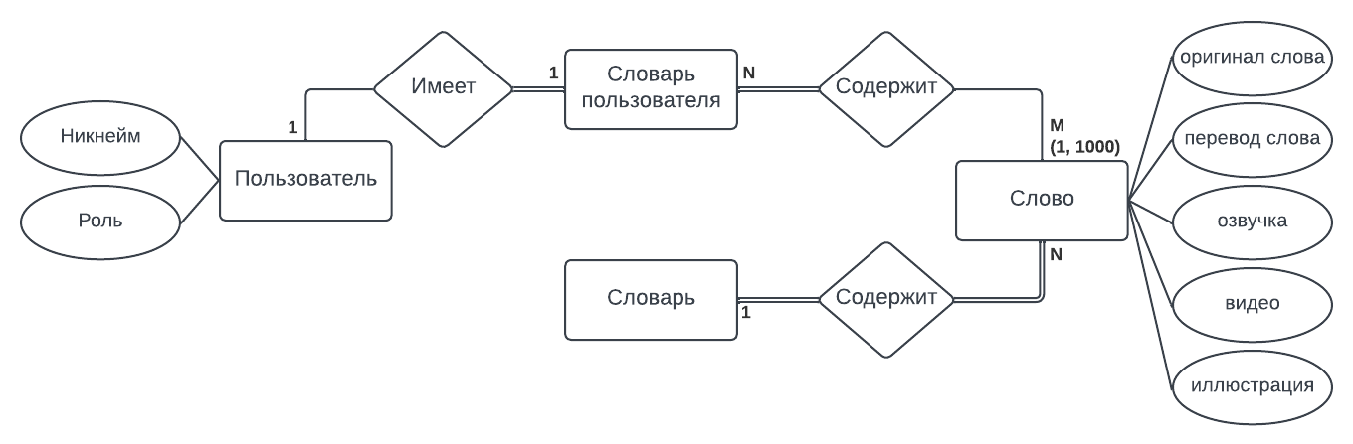Рисунок 3. Диаграмма логической модели данных для версии 2.2 веб-приложения Chatty

## **4.2 Словарь данных**

|  |  |  |  |  |
| --- | --- | --- | --- | --- |
| **Элемент данных** | **Описание** | **Состав или тип данных** | **Длина** | **Значения** |
| Оригинал слова | Слово на английском языке | буквенное значение | 30 |  |
| Перевод слова | Перевод слова на русский язык | буквенное значение | 30 |  |
| Озвучка | Аудиодорожка с произношением слова на языке оригинала | файл |  | .mp3 |
| Видео | Видеофайл с контекстным употреблением слова на английском языке | файл |  | .mp4 |
| Иллюстрация слова | Изображение со значением слова | файл |  | .img |
| Пользователь | Пользователь веб-приложения Chatty | + Никнейм |  |  |
| Никнейм | Имя пользователя в Chatty | буквенно-цифровое значение | 25 | разрешены дефисы и нижнее подчеркивание |
| Роль | Тип и права пользователя в Chatty | перечисление |  | ученик, учитель |

## **4.3 Отчёты**

В версии Chatty 2.2 отчеты не предусмотрены.

## **4.4 Получение, целостность, хранение и утилизация данных**

**ПД-1** Chatty должно хранить словарь пользователя на протяжении всего времени существования пользователя в системе.

# **5. Требования к внешним интерфейсам**

## **5.1 Пользовательские интерфейсы**

**ПИ-1** Переход на страницу просмотра словаря должен быть возможен с каждого экрана веб-приложения Chatty.

## **5.2 Программные интерфейсы**

**ПрИ-1** Подключаемый словарь.

**ПрИ-1.1** Chatty должно опрашивать подключаемый словарь для определения и получения перевода пользователем введенного слова.

**ПрИ-1.2** Chatty должно опрашивать подключаемый словарь для получения аудиодорожки озвучки перевода введенного слова.

**ПрИ-1.3** Подключаемый словарь передает Chatty варианты правильного написания слова в случае, когда введенного слова нет в словаре.

**ПрИ-1.4** Когда подключаемый словарь сообщает Chatty, что введенного слова нет в словаре, Chatty должно отобразить пользователю сообщение об отсутствии слова и правильный вариант написания слова.

**ПрИ-2** Подключаемая библиотека видеофайлов.

**ПрИ-2.1** Chatty должно опрашивать подключаемую библиотеку видеофайлов для получения видео с контекстным употреблением слова.

## **5.3 Аппаратные интерфейсы**

Нет изменений с версии 1.0 Chatty.

## **5.4 Коммуникационные интерфейсы**

**КИ-1** Chatty должно отправлять пользователю сообщение электронной почты с уведомлением о добавлении нового перевода для слов из словаря пользователя.

# **6. Атрибуты качества**

## **6.1 Удобство использования**

**УИ-1** Веб-приложение Chatty должно позволять пользователю добавить слово в словарь пользователя одной операцией.

**УИ-2** Веб-приложение Chatty должно позволять пользователю удалить слово из словаря пользователя одной операцией.

**УИ-3** 99% новых пользователей должны суметь успешно найти незнакомое слово с первой попытки.

**УИ-4** Веб-приложение Chatty должно запускать видео-плеер по одному нажатию пользователя.

## **6.2 Производительность**

**Про-1** Веб-приложение Chatty должно обслуживать всего 2000 пользователей и 500 пользователей в период пиковой активности с 9:00 до 10:00 по местному времени, со средней продолжительностью сеанса 70 минут.

**Про-2** Все веб-страницы, генерируемые веб-приложением, должны полностью загружаться не более чем за 3 секунды после запроса их по интернет-подключению со скоростью 100 Мбит/сек.

**Про-3** Веб-приложение должно добавлять слово в словарь пользователя в среднем за 1 секунду и не более чем через 5 секунд после того, как пользователь совершил действие по добавлению слова в веб-приложении.

**Про-4** Плеер должен запускать видео не более 5 секунд при скорости интернета в 100мб/с.

## **6.3 Безопасность**

**Без-1** Пользователи обязательно авторизуются для входа в Chatty и для выполнения всех действий в веб-приложении.

**Без-2** Веб-приложение Chatty должно позволять пользователям просматривать только персональный словарь пользователя, но не словари, составленные другими пользователями.

## **6.4 Защита**

Не применимо к веб-приложению Chatty.

## **6.5 Доступность**

**Дос-1** Веб-приложение Chatty должно быть доступно 99% времени между 3:00 и полуночью по местному времени и 95% времени между полуночью и 3:00 по местному времени, за исключением времени планового обслуживания.

# **7. Другие требования**

Не применимо к веб-приложению Chatty.

# **Приложение А: Глоссарий**

|  |  |
| --- | --- |
| **Термин** | **Определение** |
| Видео с использованием | Видеофайл с контекстным употреблением слова на английском языке, получаемый из подключаемой библиотеки видеофайлов |
| Словарь (подключаемый словарь) | Русско-английский и англо-русский словарь, получаемый в виде библиотеки из стороннего сервиса и хранящийся в веб-приложении |
| Словарь пользователя | Персональный словарь пользователя, наполняемый из словаря веб-приложения Chatty |
| Озвучка произношения | Аудиодорожка с произношением слова на языке оригинала |
| Иллюстрация слова | Картинка, изображение с ассоциациями к слову |

# **Приложение Б: Бизнес-правила**

|  |  |  |  |  |
| --- | --- | --- | --- | --- |
| **ID** | **Определение правила** | **Тип правила** | **Статическое или динамическое** | **Источник** |
| БП-1 | Одно слово не может быть добавлено в словарь пользователя дважды | Ограничение | Статическое | Команда разработки ПО |
| БП-2 | Слово в словарь пользователя может быть добавлено только этим пользователем | Ограничение | Статическое | Команда разработки ПО |
| БП-3 | Веб-приложение Chatty при использовании видео должно указывать его источник и автора | Ограничение | Статическое | Часть IV ГК РФ |